业务操作指引（北京试点版)
20045 出口卷烟免税核销

一、业务概述
卷烟出口企业（包括购进免税卷烟出口的企业、直接出口自产卷烟的生产企业、委托出口自产卷烟的生产企业）应在免税卷烟报关出口之日次月起至次年4月30日前的各增值税纳税申报期内，应填报《出口卷烟免税核销申报表》等向主管税务机关办理出口卷烟的免税核销手续。

二、办理流程
纳税人通过电子税务局人工发起，填报《出口卷烟免税核销申报表》并提交主管税务机关。系统自动向税务机关申报受理岗推送任务提醒，税务人员按规定受理、审核、复审，对复审通过的出口卷烟免税核销业务，申报受理人员将反映已核销情况的税务事项通知书发放给纳税人。

三、功能路径
1.我要办税-证明开具-开具出口退（免）税证明-出口卷烟免税核销。
2.通过首页搜索栏输入关键字查找出的“出口卷烟免税核销”进入办税功能。

四、操作步骤
（一）登录新电子税局后，点击【我要办税】-【证明开具】-【开具出口退（免）税证明】-【出口卷烟免税核销】功能菜单。
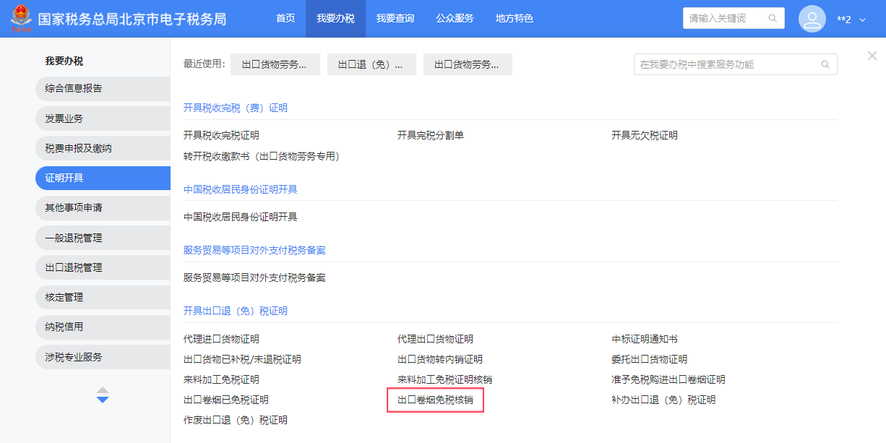
（二）进入系统后，展示明细列表，列表中可显示已采集的明细数据，同时提供【新增】、【删除】、【编辑】、【序号重排】、【筛选】、【导出】和【小计】按钮。
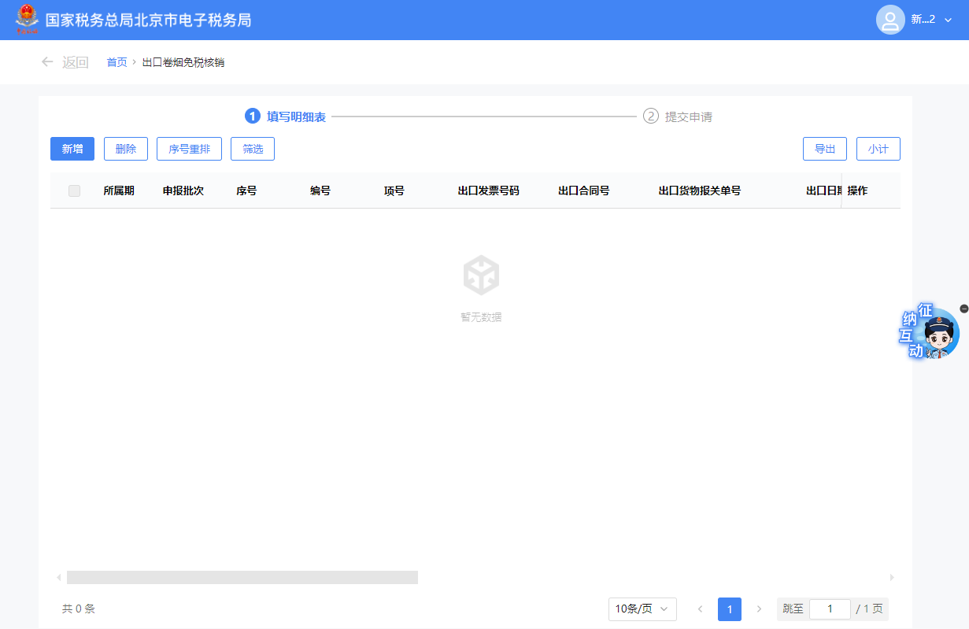
1.点击【新增】按钮系统弹出“出口卷烟免税核销采集”界面，此界面可采集明细数据：
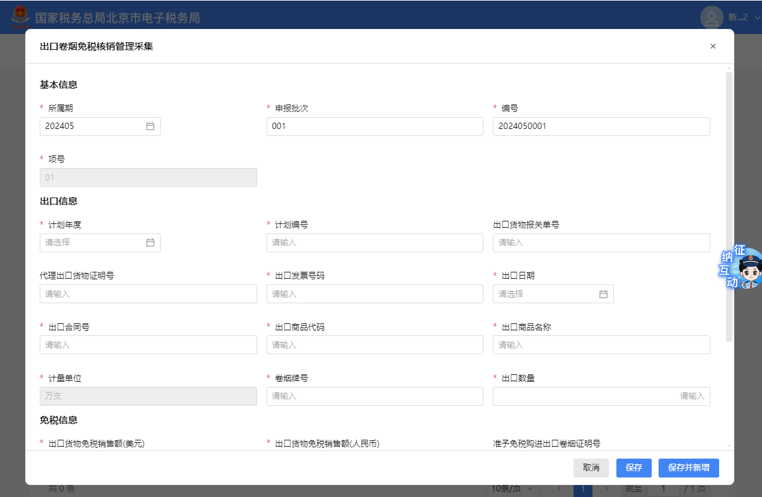
点击明细数据后方的【编辑】按钮，可弹出数据编辑界面，在此界面可进行数据编辑。
2.勾选数据点击【删除】按钮，可将勾选数据进行删除：
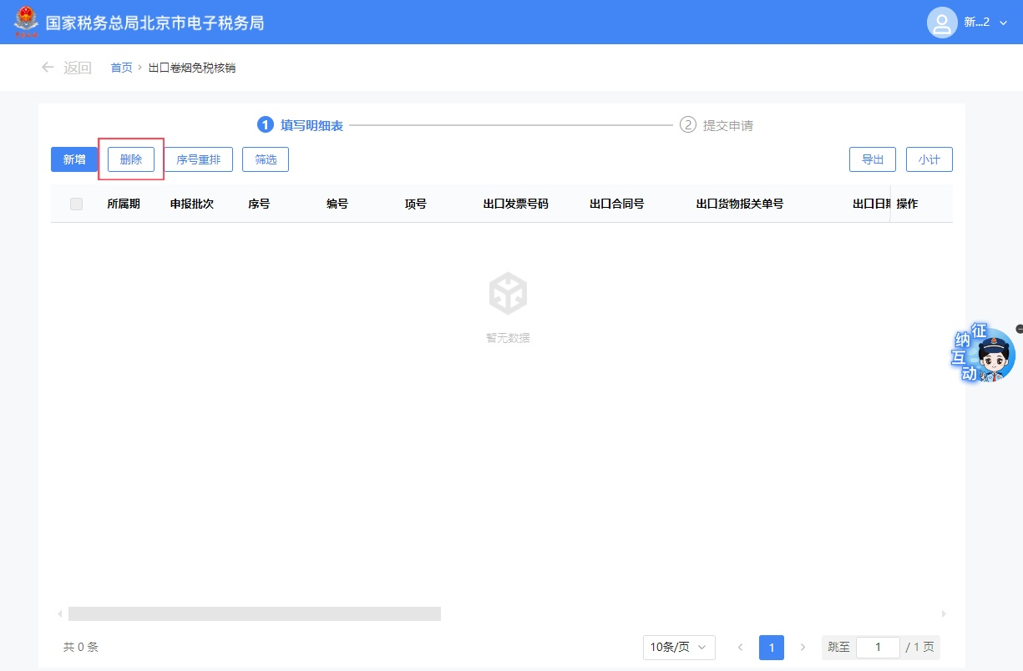
3.点击【序号重排】按钮，可根据所属期、申报批次、序号重排依据、序号重排依据顺序对勾选数据进行重新排列。
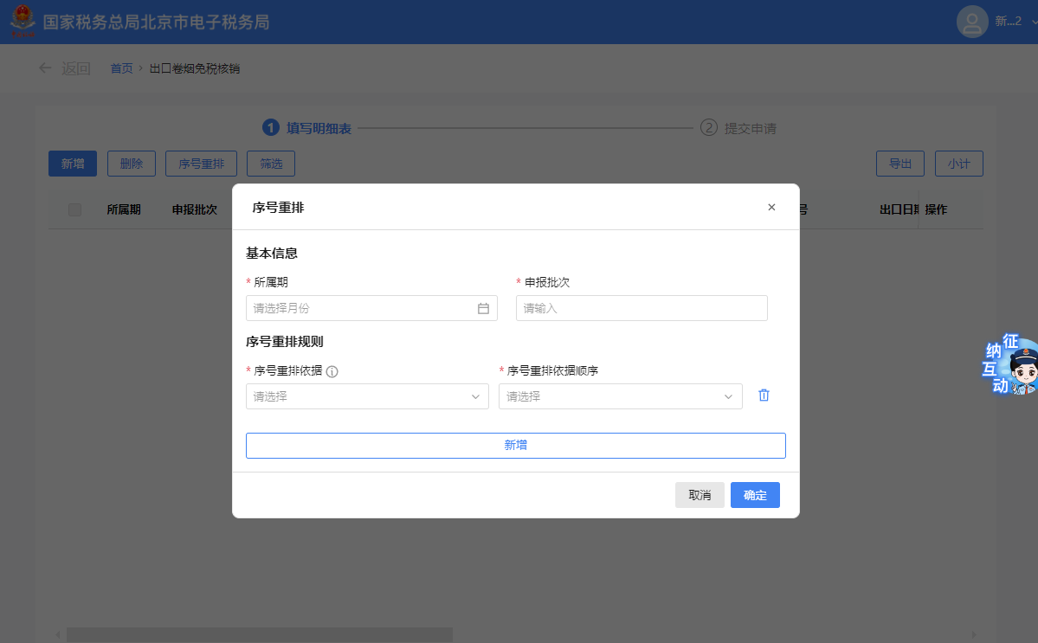
4.点击【筛选】按钮，可根据所属期、申报批次、已免证明号、准免证明号、出口日期、代理出口货物证明号、出口货物报关单号、出口合同号、出口发票号码对勾选数据进行筛选。
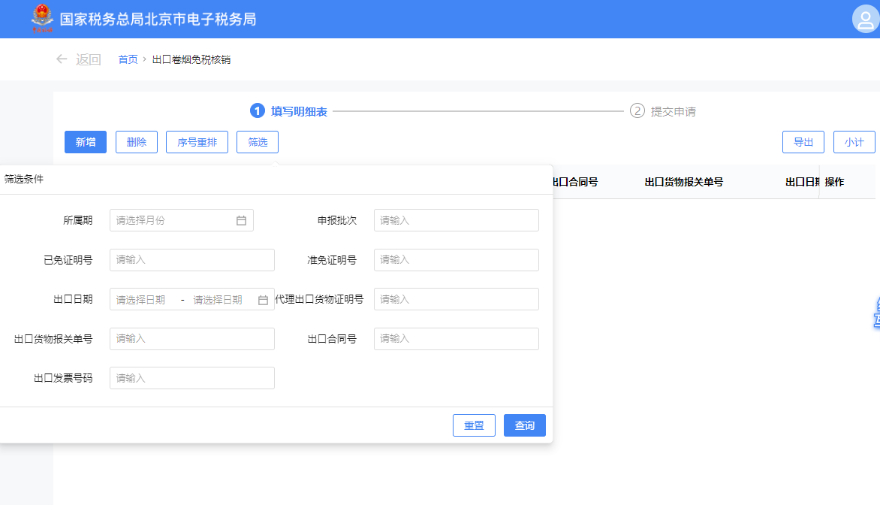
5.勾选需要导出的明细信息，点击“导出”按钮。
6.勾选需要小计的明细信息，点击“小计”按钮，弹出小计弹出框，展示小计结果。
（三）确认数据无问题后，可点击【提交申请】，进入提交申请界面，点击【提交】，将数据提交至核心系统。

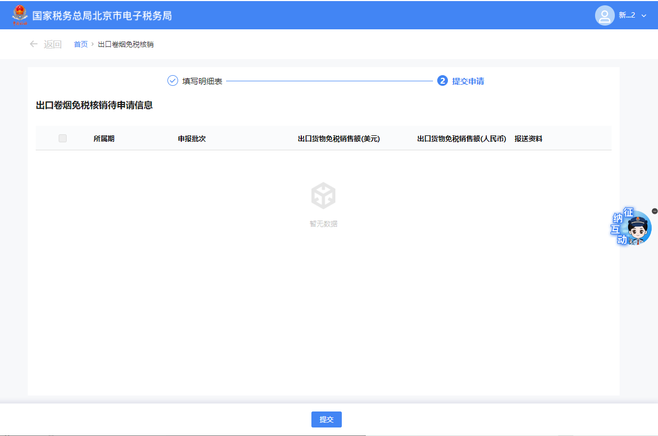
（四）提交成功后，跳转至提交成功界面。
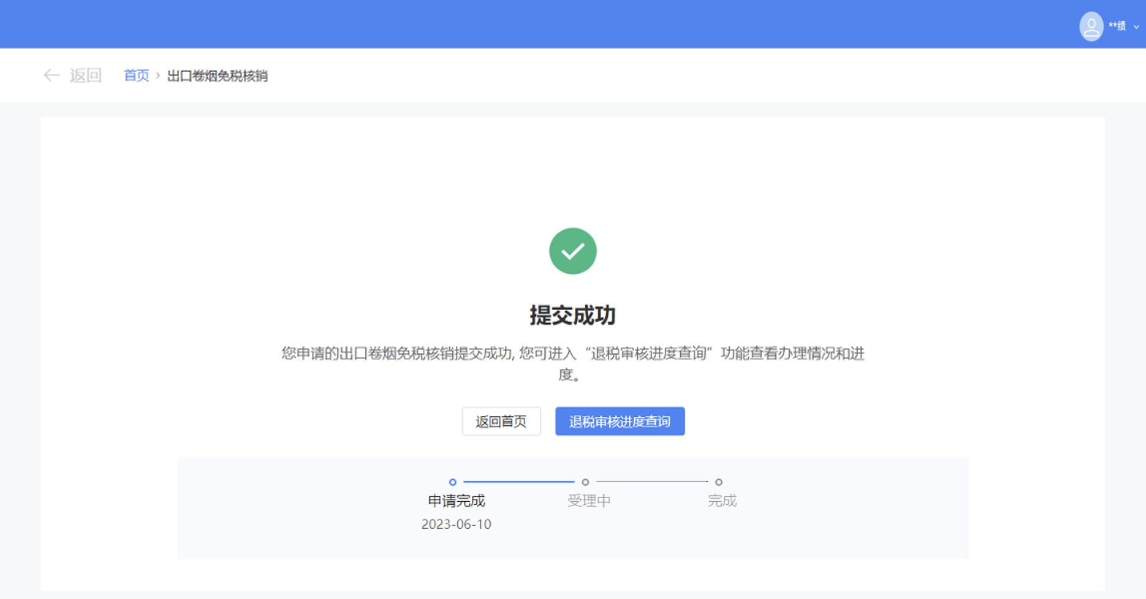

五、报送资料
出口卷烟免税核销资料清单
序号 | 提交资料名称 | 必报 | 条件  报送 | 归档 | 查验 | 容缺报送 | 留存备查
1 | 出口卷烟免税核销申报表及电子数据 | √ |  | √
2 | 代理出口协议副本 |  | √ | √
3 | 代理出口货物证明 |  | √ | √
4 | 出口发票 | √ |  | √
5 | 出口合同 | √
6 | 出口卷烟已免税证明 |  | √ | √
7 | 主管税务机关要求提供的其他资料 | √ |  | √

六、注意事项
无

七、常见问题
1、出口卷烟免税核销的办理条件。
答：卷烟出口企业（包括购进免税卷烟出口的企业、直接出口自产卷烟的生产企业、委托出口自产卷烟的生产企业）应在免税卷烟报关出口之日次月起至次年4月30日前的各增值税纳税申报期内，向主管税务机关办理出口卷烟的免税核销手续。

